**Um ambiente mais belo: Um olhar de estudantes de Ensino Médio sobre Parque Municipal Harry Hobus em Rio do Sul (SC)**

Isabel Luiza BITTENCOURT[1]

Miguel Augusto EISING***[2]***

Adilson Tadeu BASQUEROTE***[3]***

Éverton Leandro CHIODINI**⁴**

Colégio Universitário UNIDAVI, Rio do Sul, SC

**RESUMO**

O estudo visa identificar o estado de limpeza e as condições estruturais do parque Municipal Harry Hobus na cidade de Rio do Sul (SC). Trata-se de um estudo de natureza qualitativa, realizado no primeiro semestre de 2022, por estudantes do Itinerário Formativo de Sociedade e Cidadania, do Colégio Universitário Unidavi. Nele, evidenciou-se a importância do parque como um espaço público de lazer para a cidade. Identificou-se os problemas estruturais e a contaminação do mesmo pela presença do aumento da água do rio de margeia o parque, bem como do descuido dos visitantes que não o depositam no lugar destinado para tal.

**PALAVRAS-CHAVE:** Problemas Urbanos; Lixo; Lazer.

**NOTAS INICIAIS**

A sociedade contemporânea é marcada pela forte presença do consumo e consequentemente, a produção de resíduos que infelizmente nem sempre recebe o destino adequado (BARBOSA, 2004). Nesse sentido, é possível notar que o lixo está presente em quase todos locais que passamos no dia a dia, mas, normalmente, ignoramos sua presença e não agimos no sentido de dar-lhe destino adequado (SILVA; CÂNDIDO, 2012). Tal afirmação se configura como preocupante, à medida que a maior parcela das pessoas fazem isso, ele pode ser levado pela chuva e/ou pelo vento e acabar nos nossos mares ou rios, ou até mesmo entupindo as bocas de lobo, assim, consequentemente, causando enxurradas (BESEN, 2006). Além disso, ao estar disposto em qualquer lugar, ele pode provocar problemas como mau cheiro, proliferação de insetos, contaminação do solo e deixar a paisagem com aspecto de sujo e pouco atrativo (RAMOS, 2010, GUANABARA; GAMA; EIGENHEER, 2008). Observando a cidade de Rio do Sul, no estado de Santa Catarina (BR), percebemos que nela a problemática também é uma realidade. Embora haja o sistema de coleta seletiva, encontramos quantidades significativas de lixo de diferentes formas e tamanhos espalhados pelas vias, calçadas e parques.

No Parque Municipal Harry Hobus, principal área de lazer da cidade, em que, sobretudo nos fins de semana, famílias e amigos se encontram para um fazer piquenique, praticar esportes, caminhada, entre outros. Nele, é fácil perceber a presença de lixo, principalmente nas partes dos fundos, que mesmo sendo a área menos frequentada, apresenta grande concentração de sujeira. A Figura 1 apresenta uma vista parcial do parque, em que é possível observar alguns atrativos oferecidos por ele.

**Figura 1** - Parque Municipal Harry Hobus capturada pelo radar Alto Vale.

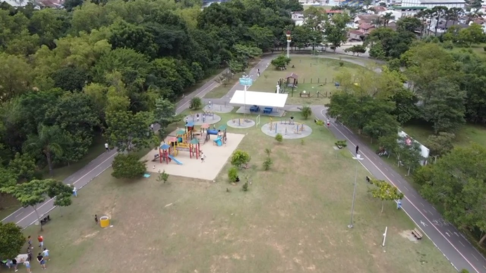

Fonte: AVG (2022).

Embora seja um tema amplamente divulgado nas escolas e haja campanhas publicitárias de combate ao descarte incorreto, ainda são frequentes os problemas decorrentes do descarte de resíduos sólidos em Rio do Sul e no parque municipal Harry Hobus em especial. Nesse sentido, o estudo visa identificar o estado de limpeza e as condições estruturais do parque Municipal Harry Hobus na cidade de Rio do Sul (SC). O estudo realizado no primeiro semestre de 2022, se configura como uma pesquisa de natureza qualitativa (BOGDAN; BIKLEN, 2004), realizado no contexto do Itinerário Formativo de Sociedade e Cidadania, no Colégio Universitário Unidavi, em Rio do Sul (SC). Para tal, foram realizadas visitas ao parque Municipal Harry Hobus, situado no bairro Canoas, na cidade de Rio do Sul. Nele, os estudantes, em conformidade com a metodologia ativa do projeto Nós Propomos, Cidadania e Inovação na Educação Geográfica (CLAUDINO, *et al*., 2019), percorreram toda sua extensão, coletando informações por meio de audiovisuais, caderno de campo e registros fotográficos que serviram para identificar problemas e posteriormente, propor intervenções com o intuito de melhorar sua infraestrutura. Na sala de aula, a partir da análise do material coletado, os estudantes identificaram com emergente a inserção de lixeiras e coleta do lixo que se encontra jogado na dimensão do parque. A ação seguinte, foi voltar ao a ele e realizar a coleta do lixo jogado e montar uma instalação, ou seja, pegar lixo encontrado no local, juntar e fotografar, como uma maneira de comparar o espaço antes e depois da coleta.

**RESULTADOS**

É de consenso que nos espaços urbanos é possível identificar diversos problemas, como a mobilidade e acessibilidade, ilhas de calor, poluição visual e sonora, entre outros e que apesar de ser sentido por todos, de modo geral, pouco agem na direção de modificar a situação (BARROSO, 2007). Especificamente, a cidade de Rio do Sul (SC), em função de sua posição geográfica, enfrenta periódicas enxurradas e enchentes que deixam danos materiais, psicológicos e estruturais. No entanto, a problemática do lixo é evidenciada em todos os bairros e na região central da cidade, mesmo nos períodos em que não possui cheias (FRANK; SEVEGNANI, 2009).

O Parque Municipal Harry Hobus, considerado o principal da cidade, não está alheio a esta problemática. Nele é possível encontrar distintos problemas relacionados à questão do lixo, sobretudo por receber uma grande quantidade de visitantes e por sua localização geográfica, às margens do Rio Itajaí Açú que, ao ocupar as margens nos períodos de maior incidência de chuva, ocupa as margens e deixa uma quantidade de resíduos depositados (TUCCI, 2007). A Figura 2 destaca a posição do Parque em relação ao do Rio Itajaí Açú.

**Figura 2** - Vista aérea do Parque Municipal Harry Hobus.

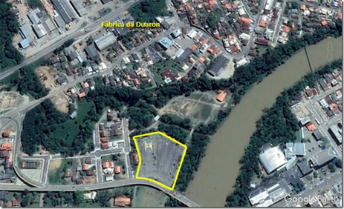.

Fonte: Nas Estradas do Planeta (2011).

Nessa perspectiva, seguindo a metodologia ativa do Projeto Nós Propomos! (CLAUDINO, *et al*., 2019), estudantes de Itinerário formativo de Sociedade de Cidadania, realizaram visitas no parque municipal Harry Hobus onde foram evidenciadas fragilidades estruturais como a ausência de árvores que servem de sombra em pontos estratégicos, frágil presença de bancos para descanso, ausência de bebedouros, lixo jogado no chão e nas margens do rio, poucas lixeiras no estacionamento, ausência de lixeiras nos fundos do parque, lixeiras específicas para a coleta de fezes dos cães, como exemplificado na Figura 3.

**Figura 3** - Fundos do Parque Municipal Harry Hobus sem lixeiras.

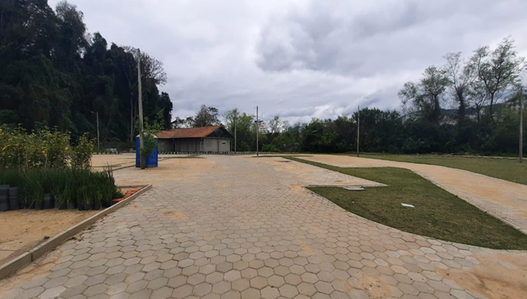

Fonte: Os autores (2022).

Como exposto anteriormente, foram encontrados lixo em distintas partes do parque, com destaque para sacolas penduradas nas árvores e embalagens jogadas no chão que possivelmente foram deixadas pelos frequentadores. Além disso, observou-se que as lixeiras presentes no estacionamento estavam distantes umas das outras, dificultando a deposição do lixo e colaborando para que os visitantes não deem o destino adequado aos seus resíduos, como pode ser evidenciado na Figura 4.

**Figura 4** - Posicionamento das lixeiras no estacionamento do parque.

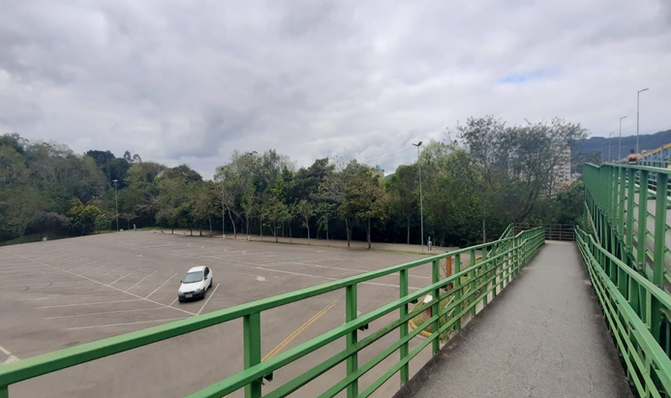

Fonte: Os autores (2022).

Além do número insuficiente de lixeiras, também foi evidenciadas que algumas delas apresentam-se em mau estado de conservação ou quebradas, o que agrava ainda mais a questão. Além disso, a situação é agravada pela ação de visitantes que não colaboram com a limpeza do parque e depositam o lixo no chão mesmo estando próximos das lixeiras. A Figura 5 destaca a presença de lixeira quebrada e de lixo depositado em local inadequado.

**Figura 5** - Lixeira quebrada e lixo depositado fora do local apropriado.

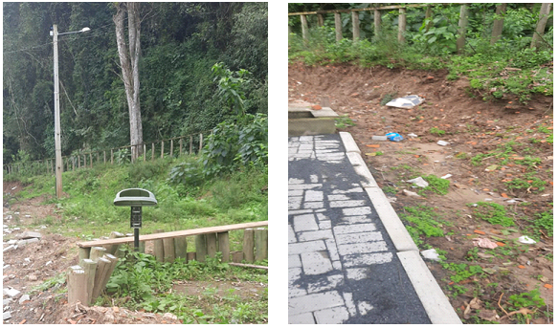

Fonte: Os autores, (2022).

Além da presença de lixo, os estudantes identificaram problemas com as grades que isolam os frequentadores do parque do Rio Itajaí Açú. Nesse sentido, foram identificados que em pontos específicos as grades estão destruídas, assim podendo comprometer a segurança, sobretudo as crianças que frequentemente são vistas observando o rio e as capivaras que se alimentam às suas margens. A Figura 6 ilustra a questão das grades de segurança.

**Figura 6** - Problemas de segurança com as grades de proteção.

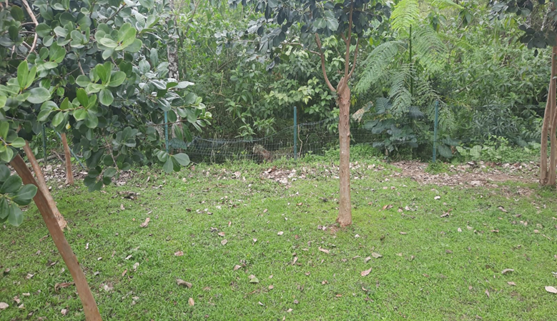

Fonte: Os autores (2022).

Em contexto semelhante, foram evidenciados problemas com o deck de observação, disposto sobre a margem e parte do rio Itajaí, que encontra-se parcialmente destruído desde a última cheia. Embora haja sinalização de proibição de acesso, a estrutura pode ser acessada e coloca em risco a integridade física dos visitantes. Para mais, desqualifica a estética do parque e nas suas proximidades, não há a presença de lixeiras, como evidenciado na Figura 7.

**Figura 7** - Deck quebrado às margens do Rio Itajaí Açú.

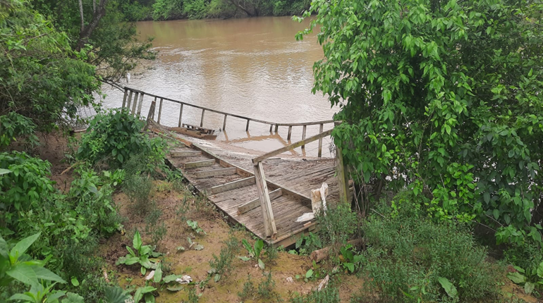

Fonte: Os autores (2022).

**CONCLUSÃO**

O estudo identificou o estado de limpeza e as condições estruturais do parque Municipal Harry Hobus na cidade de Rio do Sul (SC). Nele, estudantes seguindo a metodologia ativa do Projeto Nós Propomos!, perceberam como se configura a limpeza do local nas suas diferentes direções.

Constatou-se que o referido parque, é o principal espaço público de lazer da cidade, à medida que exerce distintas funções, como local de encontro de familiares para um piquenique, praticar esportes como basquete e futebol, realizar caminhadas individuais e coletivas, passear com animais de estimação, realizar aulas práticas, além de servir de local para eventos, como encontro de carros antigos, atos políticos, entre outros.

Evidenciou-se que embora o parque possa possibilitar inúmeros benefícios para a cidade e para a população, à medida que ao estar próximo ao centro da cidade, permite o contato dos munícipes e visitantes com a natureza e seguramente ameniza o calor proveniente da urbanização do entorno. Ademais, é um espaço que oferece infraestrutura de estacionamento e monitoramento por meio de câmeras instaladas em diferentes pontos e presença de rondas periódicas da Guarda Municipal.

Porém, comprovou-se problemas de gestão do espaço ao apresentar problemas de infraestrutura, como lixeiras, grades, entre outros. Para mais, a população que visita o parque contribui para a presença de fragilidades como o lixo depositado no chão, a degradação da estrutura, como danificação de lixeiras, escadas, bancos, galhos de árvores. Por fim, destaca-se a necessidade de adensar o estudo e realizar o acompanhamento do estado do parque por mais tempo. Além disso, identificar as percepções da população sobre ele e realizar campanhas de conscientização sobre a importância do mesmo para a população.

**REFERÊNCIAS**

AVG, **Radar Alto Vale**, 2022. Disponível em: <https://www.youtube.com/watch?v=5Swbdj1TTb4>. Acesso em: 05 set. 2022.

BARBOSA, L. **Sociedade de consumo**. Rio de Janeiro: Jorge Zahar Editor, 2004.

BARROSO, L. R. Saneamento Básico: competências constitucionais da união, estados e municípios. **REDAE**. 1(11), 2007. p. 1-21.

BESEN, G. R. Programa de coleta seletiva de Londrina: caminhos inovadores rumo à sustentabilidade. In: JACOBI, P. **Gestão compartilhada de resíduos sólidos no Brasil**. Inovação com inclusão social. São Paulo: Annablume. 2006.

BOGDAN, R., C. BIKLEN, S. K. **Investigação qualitativa em educação**: uma introdução à teoria e aos métodos. Lisboa: Porto Editora, 1994.

CLAUDINO, C. *et al*. **Geografia, Educação e Cidadania.** Centro de Estudos Geográficos da Universidade de Lisboa, Lisboa. 2019.

FRANK, B., SEVEGNANI, L. **Desastre de 2008 no Vale do Itajaí: água, gente e política. Blumenau**: Agência de Água do Vale do Itajaí, 2009.

GUANABARA, R., GAMA, T.,EIGENHEER,E,M. Os resíduos sólidos como tema gerador: da pedagogia dos três R’s ao risco ambiental. **Revista eletrônica do Mestrado em Educação Ambiental** .v.21, 2008. p. 1-12.

**NAS ESTRADAS DO PLANETA,** 2011. Disponível em: <<https://www.youtube.com/watch?v=5Swbdj1TTb4>>. Acesso em: 05 set. 2022.

RAMOS, J. S. **Gestão integrada de resíduos sólidos em instituições de ensino**: estudo de caso para aplicação nas Faculdades Kennedy. Revistos resíduos em referência – Gestão de Resíduos e Sustentabilidade. 2010.

SILVIA, M. E. CÂNDIDO, G. A. A análise de indicadores de sustentabilidade na Problemática de resíduos sólidos em Campina Grande – PB. **Reuna**, Belo Horizonte, 17(1), 91-110. 2012.

TUCCI C. E. **Inundações Urbanas** .Porto Alegre: ABRH/RHAMA. 2007.

1. Estudante do Ensino Médio do Colégio Universitário UNIDAVI, e-mail: isabel.luiza@unidavi.edu.br.
2. Estudante do Ensino Médio do Colégio Universitário UNIDAVI, e-mail: miguel.eising@unidavi.edu.br.
3. Doutor em Geografia. Docente do Colégio Universitário UNIDAVI, e-mail: [adilson.silva@unidavi.edu.br](mailto:adilson.silva@unidavi.edu.br).

   ₄ Mestre em Educação. Docente do Colégio Universitário UNIDAVI, e-mail: [evertonchiodini@unidavi.edu.br](mailto:evertonchiodini@unidavi.edu.br).